**Evidências de Testes – API Cloud Mercado Livre**

Inserindo DNA de Símios:

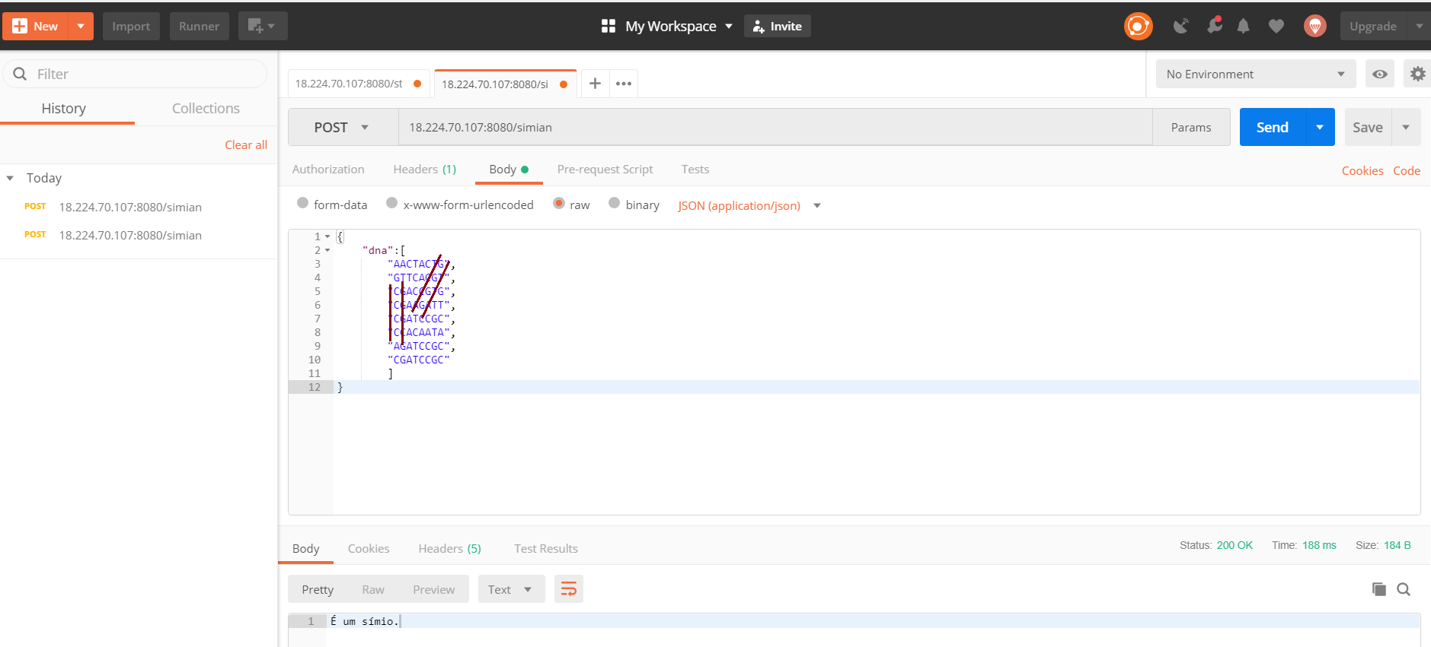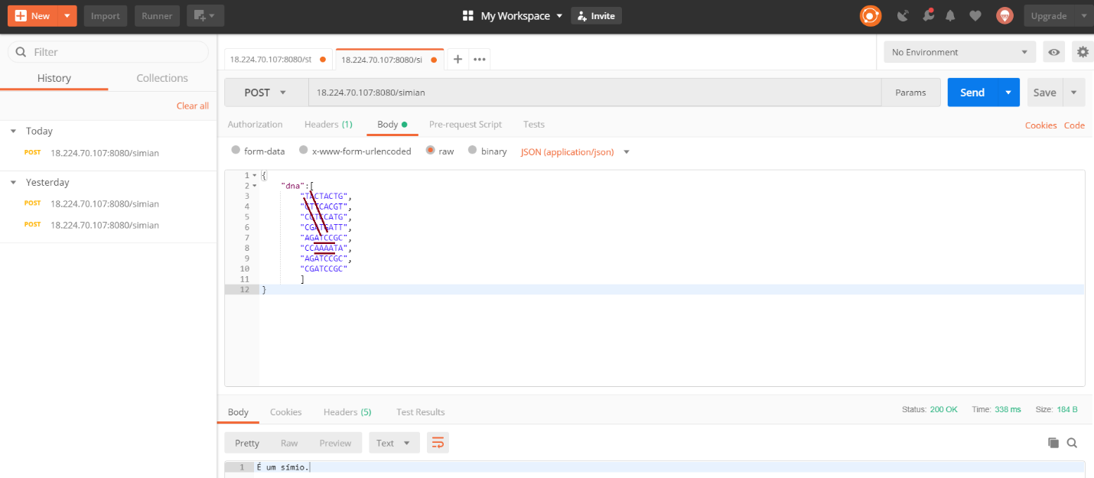

Inserindo DNA de Humanos:

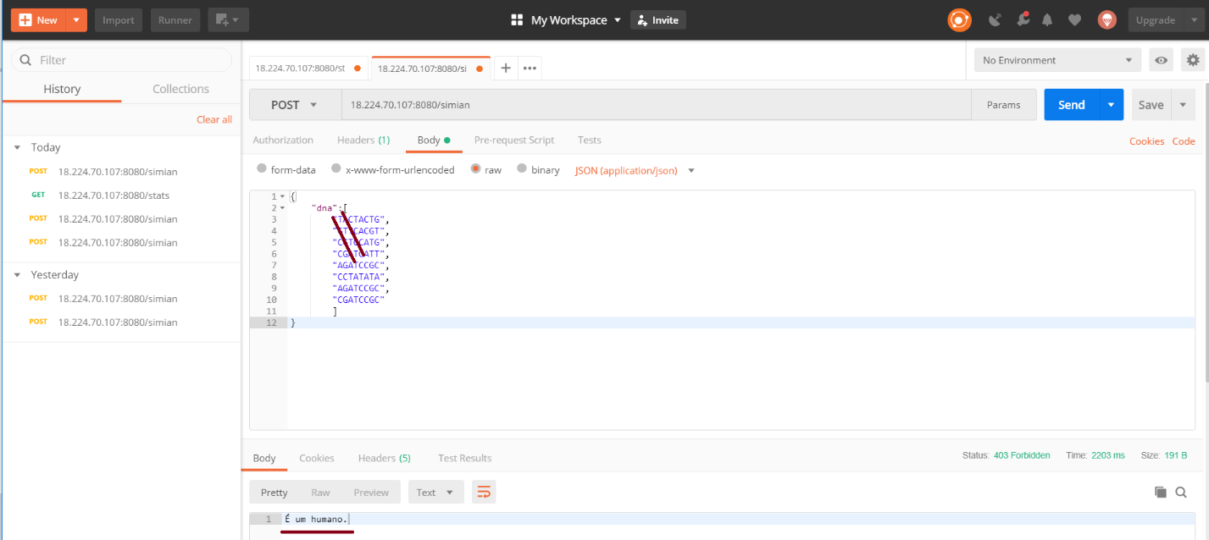

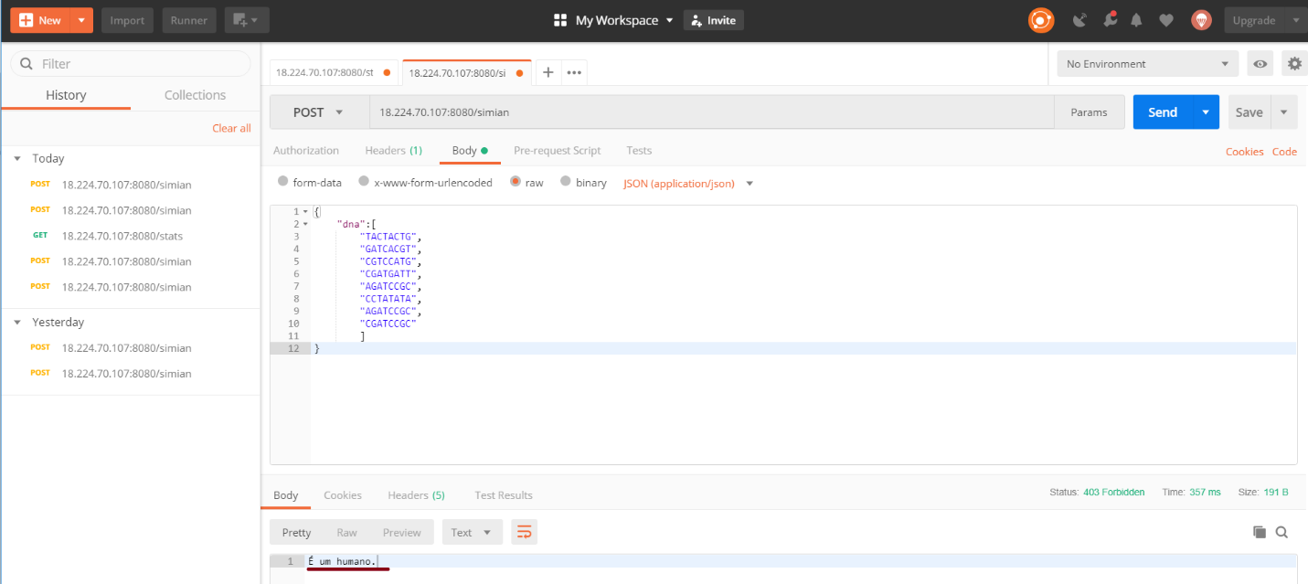

Tentando inserir um DNA símio já cadastrado:

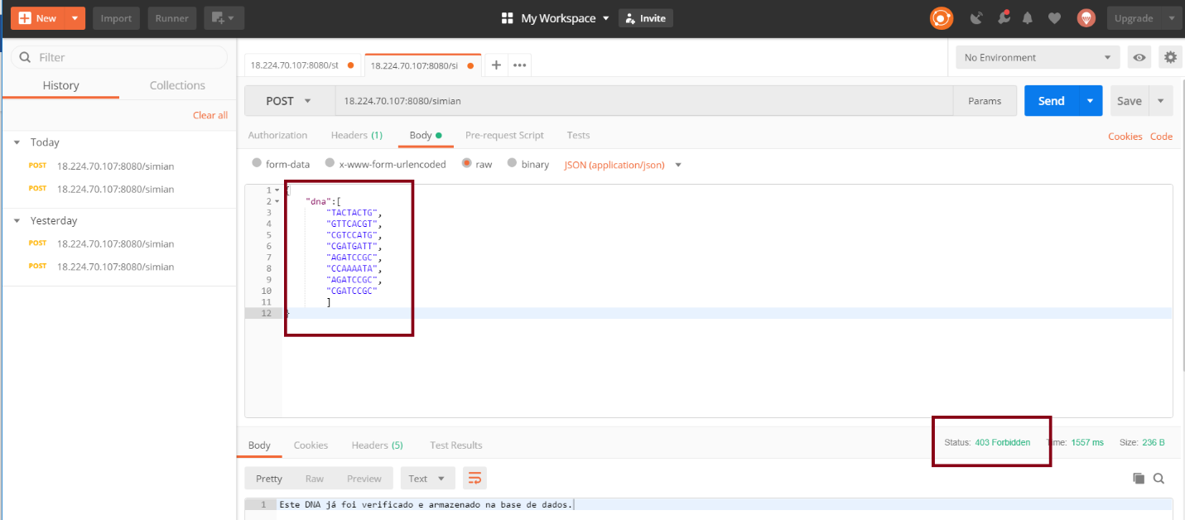

Tentando inserir um DNA humano já cadastrado:

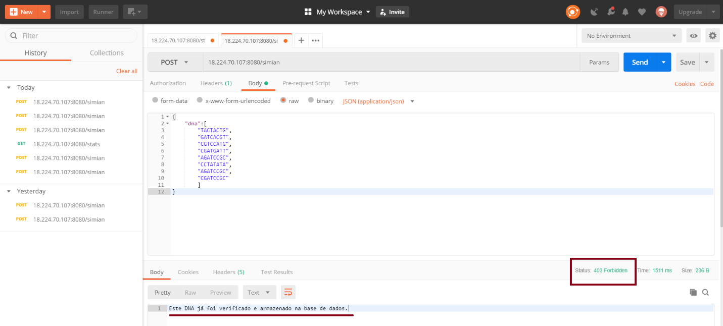

Tentando inserir um DNA inválido (letra inapropriada):

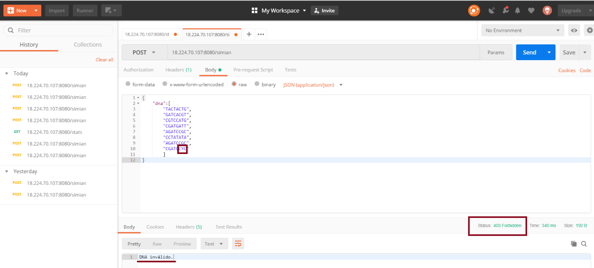

Tentando inserir um DNA inválido (Número de caracteres da matriz inconsistente com matriz NxN):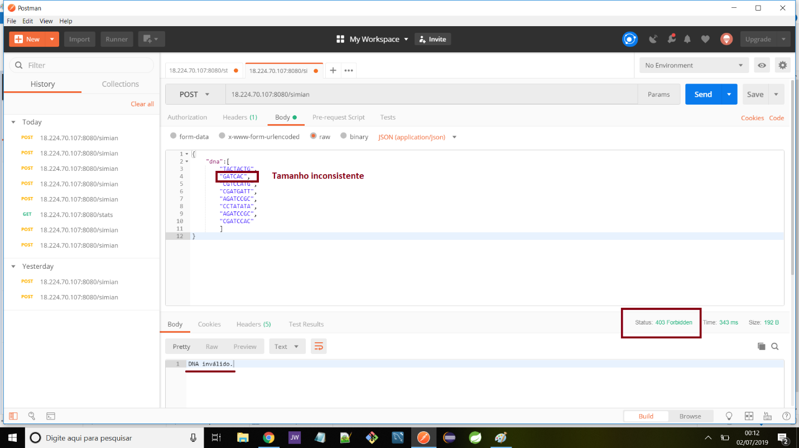

Evidência da API que retorna a proporção de símios para a população humana de acordo com o payload de retorno JSON especificado:

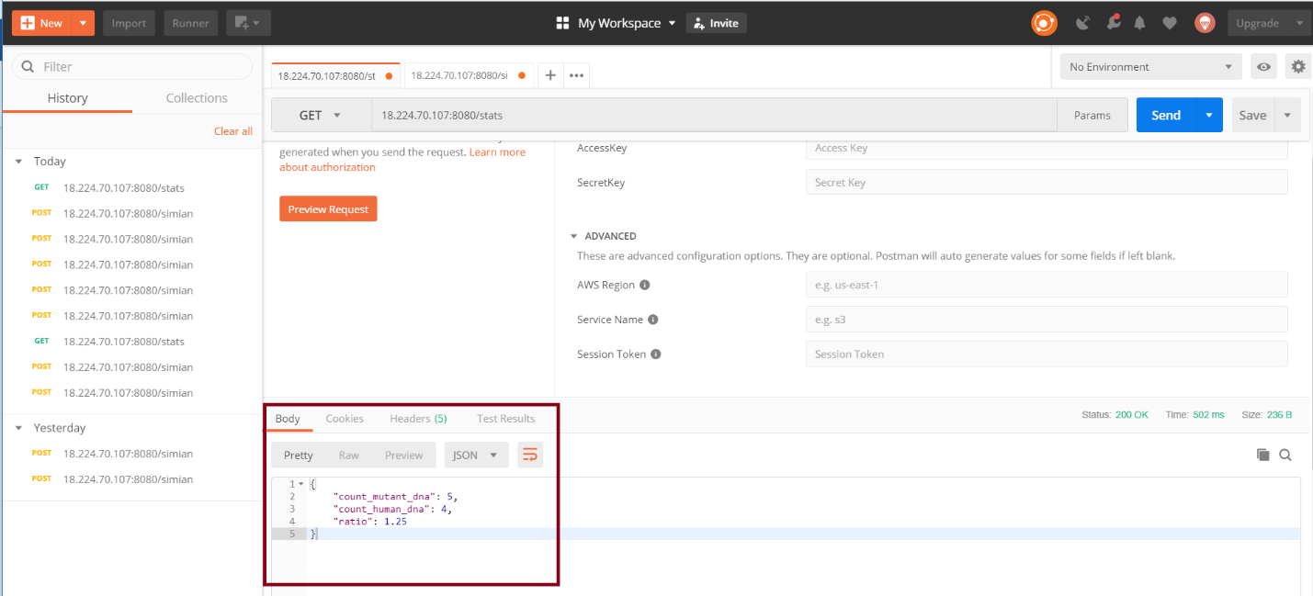

* Todos os testes foram feitos chamando a API na cloud da Amazon, no IP 18.224.70, porta 8080.